МИНОБРНАУКИ РОССИИ
Федеральное государственное бюджетное образовательное учреждение
высшего образования
«МИРЭА – Российский технологический университет»

РТУ МИРЭА
Институт Информационных технологий

Кафедра информационных технологий в атомной энергетике

Практическая работа 1

по дисциплине «Информационные системы управления данными и документами»

Студент группы ИКБО-50-23 Астахов С. П.

_______________
(подпись студента)

Принял преподаватель Тесла-Блозва С. А.

_______________
(подпись руководителя)

Работа представлена «____»____________ 2026 г.

Допущен к работе «___» ____________ 2026 г.

Москва 2026
Оглавление

1. Цель работы 3
2. Ход выполнения работы 3
2.1 Часть 1. Подготовка хост-системы 3
2.2 Часть 2. Конфигурация окружения 3
2.3 Часть 3. Запуск и проверка компонентов 3
2.4 Тестирование соединения (Smoke-test) 4
3. Вывод 4
4. Ответы на контрольные вопросы 4

Цель работы
Подготовить рабочее окружение, развернуть демонстрационный стенд платформы с использованием Docker и Docker Compose, проверить корректность взаимодействия между компонентами (PostgreSQL и вспомогательными сервисами).

Ход выполнения работы

2.1 Часть 1. Подготовка хост-системы
Проверка установленного Docker и Docker-Compose представлена на Рисунке 1.

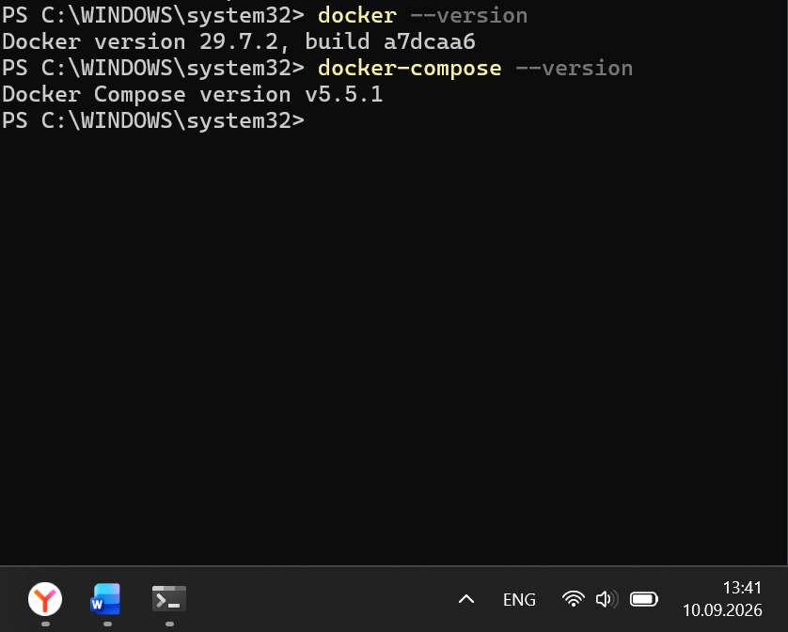Рисунок 1 – Результат вывода команд
Проверка доступности порта 5432 (чтобы избежать конфликта с локальным PostgreSQL) представлена на Рисунке 2.

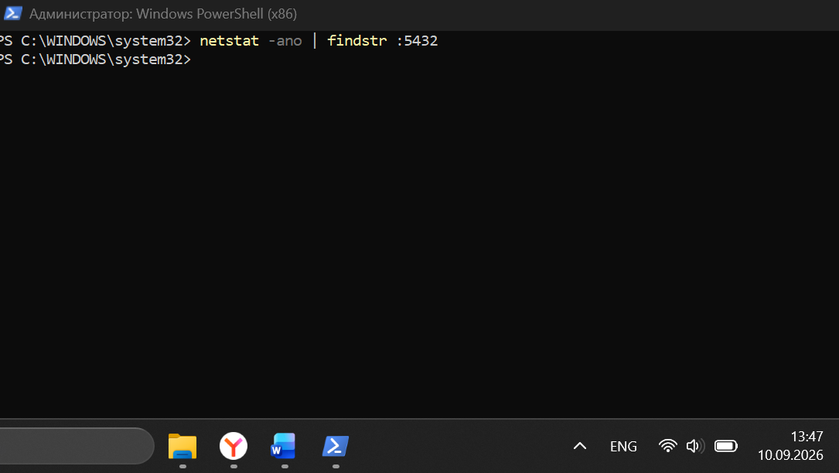Рисунок 2 – Результат проверки доступности порта 5432

2.2 Часть 2. Конфигурация окружения
Создана рабочая директория проекта на рисунке 3.
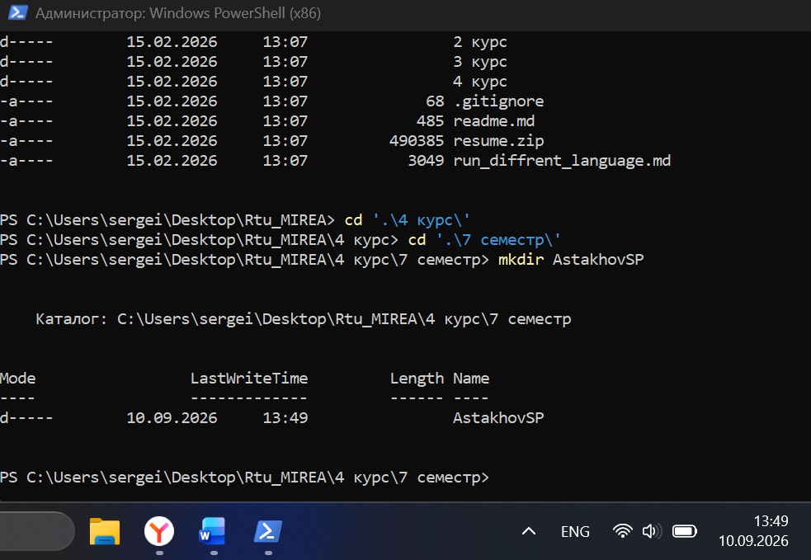
Рисунок 3 – Создание директории
Подготовлен файл docker-compose.yml

Листинг 1 – docker-compose.yml
services:
db:
image: postgres:16
container_name: postgres_Astakhov_SP
ports:
- "5432:5432"
restart: unless-stopped
environment:
POSTGRES_USER: student
POSTGRES_PASSWORD: student_pass
POSTGRES_DB: studentdb

volumes:
- pgdata:/var/lib/postgresql/data

volumes:
pgdata:

2.3 Часть 3. Запуск и проверка компонентов
Запуск контейнеров в фоновом режиме(рис 4)
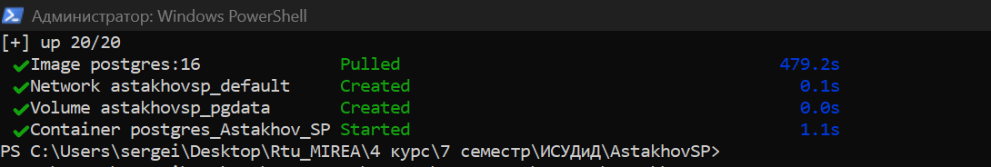 Рисунок 4 – Запуск контейнера в фоновом режиме
Проверка статуса контейнеров (рис. 5)
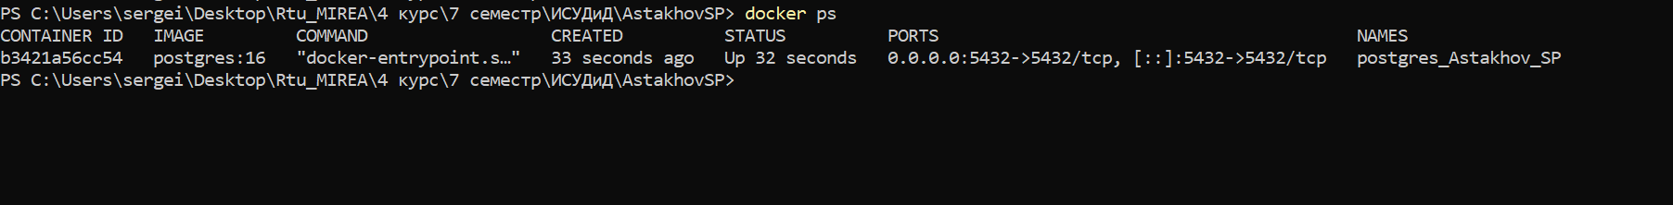 Рисунок 5 – Проверка статуса контейнеров
Просмотр логов базы данных (убедиться, что инициализация прошла успешно) (рис. 6)
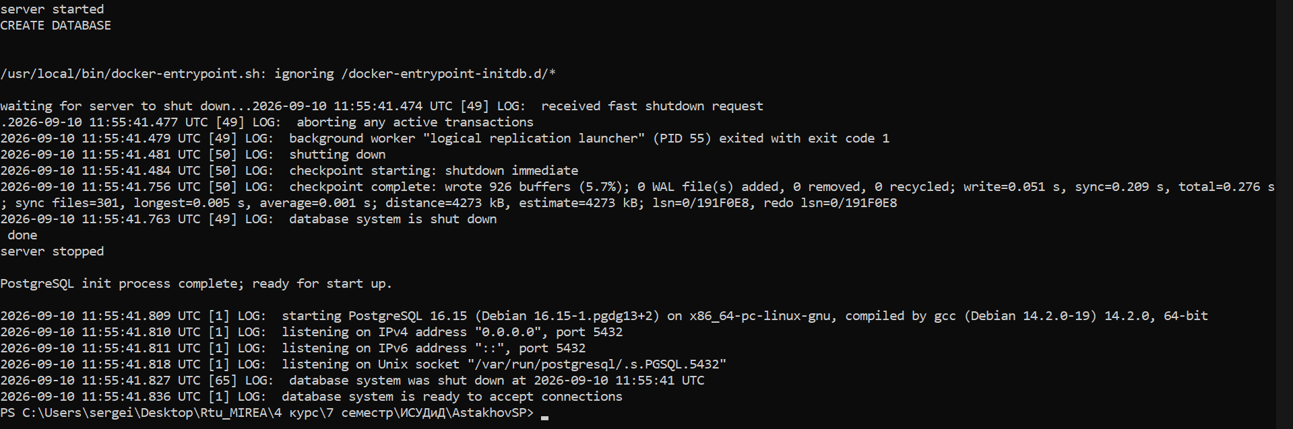 Рисунок 6 – Просмотр логов

2.4 Тестирование соединения (Smoke-test)
Для проверки использовался клиент встроенный клиент IDE - DataGrip. (рис. 7)
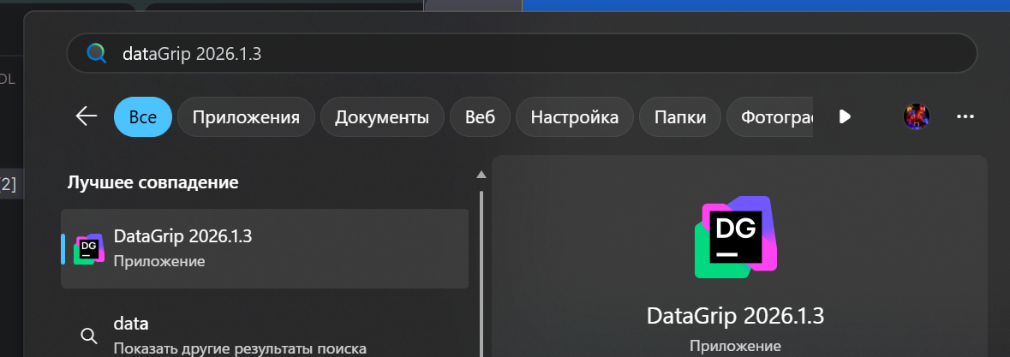 Рисунок 7 - DataGrip
Параметры подключения:
Хост: localhost
Порт: 5432
База данных: studentdb
Пользователь: student
Пароль: student_pass

Скриншот успешного подключения:
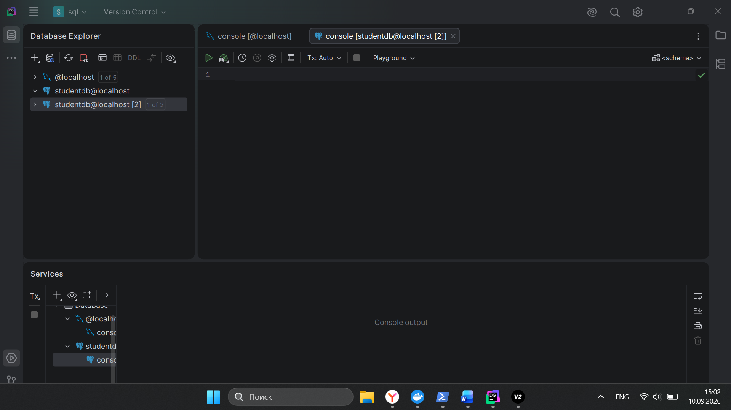

Вывод
В ходе выполнения данной практической работы мы изучили docker, создав docker-compose.yml и запустив контейнер.

